This Is the Book’s Title
  - This is the Subtitle
First M. Last
Date

Abstract
This is the abstract, from the “abstract” property.

Note
Content from the “note” property.

Table of Contents
Table of Figures iv
Preface v
Introduction 1
Chapter 1. What’s It All About? 5
Chapter 2. How It All Began 6
Subsection 7
Another Subsection 8
Conclusion 10
Bibliography 11

Table of Figures
Figure ‎0.1 2

Preface
Lorem ipsum dolor sit amet, consectetur adipiscing elit. Phasellus eget turpis nec risus ultricies fringilla ac in arcu. Vivamus faucibus venenatis nisi eget vestibulum. Integer nec est quis metus vulputate molestie. In quis est venenatis, tincidunt metus congue, egestas neque. Nunc quis maximus ligula. Donec feugiat tortor nibh, et euismod massa feugiat eget. Aliquam sit amet metus ut nibh mattis venenatis. Nulla erat mi, vestibulum quis purus aliquam, condimentum tempor lacus. Aliquam erat volutpat. Vivamus magna turpis, maximus in neque rutrum, dictum blandit leo. Morbi vehicula congue nulla, quis ullamcorper tellus finibus mollis. Sed id mauris at purus efficitur vulputate vitae a sapien.

Introduction
Lorem ipsum dolor sit amet, consectetur adipiscing elit. Phasellus eget turpis nec risus ultricies fringilla ac in arcu. Vivamus faucibus venenatis nisi eget vestibulum. Integer nec est quis metus vulputate molestie. In quis est venenatis, tincidunt metus congue, egestas neque. Nunc quis maximus ligula. Donec feugiat tortor nibh, et euismod massa feugiat eget. Aliquam sit amet metus ut nibh mattis venenatis. Nulla erat mi, vestibulum quis purus aliquam, condimentum tempor lacus. Aliquam erat volutpat. Vivamus magna turpis, maximus in neque rutrum, dictum blandit leo. Morbi vehicula congue nulla, quis ullamcorper tellus finibus mollis. Sed id mauris at purus efficitur vulputate vitae a sapien.

Why This Study?
Mauris rutrum lacinia nunc ut euismod (Robinson 1988). Nulla facilisi. Ut quis nunc quis enim dictum mollis vel dictum ex. Phasellus ipsum metus, lacinia quis augue nec, gravida sollicitudin massa. Duis vitae nunc eleifend sem consectetur luctus. Pellentesque ante lorem, porta id varius et, sodales a urna. Morbi vel nibh mi. Nulla lobortis, magna nec auctor lobortis, mi lorem ultricies diam, in ullamcorper leo eros sit amet odio. Vivamus et fringilla ligula. Nulla facilisi. Proin ultrices imperdiet sollicitudin. Pellentesque ac erat ultricies, cursus augue vel, lobortis urna (Said 1978).
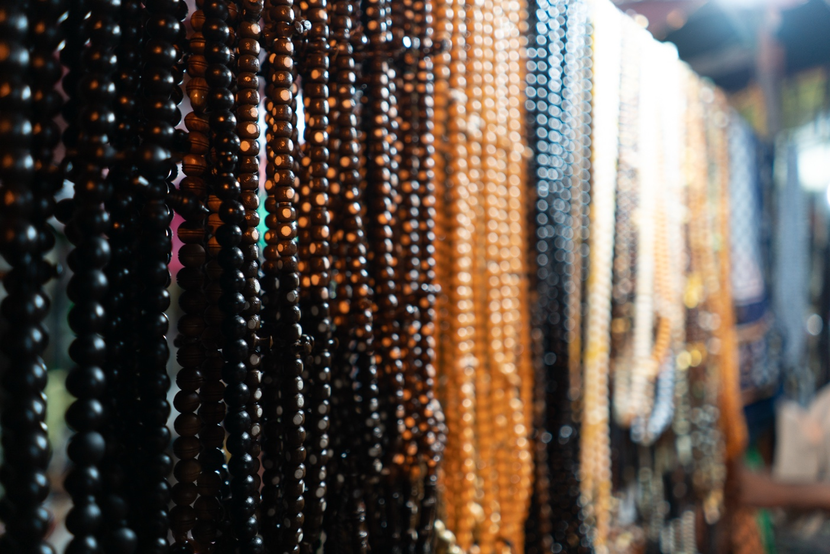
Figure ‎0.1. Prayer beads in Kaolack, Senegal.
Alt-text. A more detailed physical description of the image.

Methodology
Ut dolor magna, molestie quis vulputate in, ullamcorper vel metus (Mamdani 2004). Aenean vel tristique lorem. Aenean ultrices rutrum auctor. Proin est ex, viverra in nunc eget, tempus tincidunt risus. Cras id enim et tortor elementum tristique sed vitae ex. Vivamus ut fringilla mi, sit amet ultricies lorem. Praesent vehicula interdum mauris, eget pellentesque sem imperdiet sed. Sed sapien nunc, tincidunt sit amet lacus sit amet, rhoncus rutrum dolor. Pellentesque aliquet aliquet massa, id tristique purus consequat in. Nunc non tincidunt nunc, nec fringilla mi. Mauris elit tellus, vulputate eu mi eget, tempus fermentum mauris. Donec ut nunc augue.

What’s It All About?
This chapter builds on some literature.

How It All Began
Nam mauris nulla, rhoncus in mi vitae, congue luctus quam. Integer laoreet dui et leo fringilla venenatis. In hac habitasse platea dictumst. Nulla eu dui eu ligula facilisis sagittis eu nec libero. Sed finibus mollis lectus ac congue. Quisque quis lobortis urna, eget varius ligula.
Name | Country | Century
Nam mauris nulla, rhoncus in mi vitae, congue luctus quam. Integer laoreet dui et leo fringilla venenatis. In hac habitasse platea dictumst. Nulla eu dui eu ligula facilisis sagittis
Al-Shaykh Aḥmad | Mauritania | 20th
Table 1. Caption goes here.
Suspendisse dictum efficitur ligula at vestibulum. Cras magna quam, rutrum a ex in, interdum luctus est. Maecenas nec elementum tellus. Phasellus fermentum nulla risus, et convallis mauris ornare eget. Etiam non hendrerit augue. Ut eu quam non sapien tincidunt venenatis. Aliquam dignissim viverra ex, vel commodo leo aliquam sed.
Roses are red Violets are blue
Sugar is sweet And so are you.

Conclusion
This is the conclusion.

Bibliography
Mamdani, Mahmood. 2004. Good Muslim, Bad Muslim. Pantheon.
Robinson, David. 1988. “French ‘Islamic’ Policy and Practice in Late Nineteenth-Century Senegal.” The Journal of African History 29 (3): 415–35.
Said, Edward. 1978. Orientalism. Vintage.

For example, do a Google search and see if you find some of it. Or ask ChatGPT.

